CUESTIONARIO - MAQUINAS VIRTUALES:

* ¿Qué es un usuario ROOT en Linux?

Un usuario “root” que tiene acceso a la administración del sistema. Los usuarios normales no tienen acceso por cuestiones de seguridad.

* ¿Por qué ubuntu no me deja establecer la contraseña durante la instalación?

Tenemos el mecanismo “sudo” para manejar eso. En su lugar, se añaden usuarios a la cuenta “admin”. Todos esos usuarios pueden entonces ejecutar comandos o programas como root ejecutando “sudo command” para los comandos de terminal o “gksu command” para que las aplicaciones GUI se ejecuten como root.

* ¿Cuáles son los procesos típicos de Linux?

Tenemos 5 procesos básicos o procesos de estado en LINUX. Son los siguientes:

* running & runnable

* interruptable_sleep

* uninterruptable_sleep

* stopped

* zombie

Los procesos en GNU/Linux son organizados de forma jerárquica, cada proceso es lanzado por un proceso padre y es denominado proceso hijo. De esta forma, todos los procesos en GNU/Linux son hijos de init ya que este es el primer proceso que se ejecuta al iniciar el ordenador y init es padre de todos los procesos. Si se mata al proceso padre, también desaparecerán los procesos hijos.

¿Como identificarlos?

Para ver los procesos en sistemas Linux, contamos con el comando ' ps ', que listará (de múltiples formas según las opciones que le pasemos) todos los procesos que se encuentran corriendo en nuestro equipo. Con la opción -e.

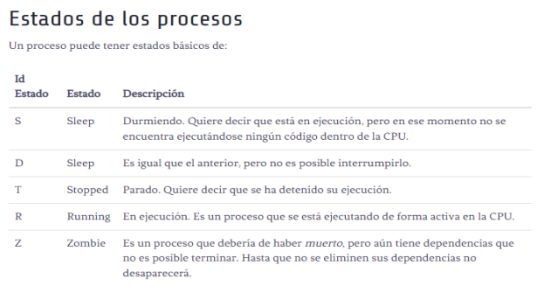

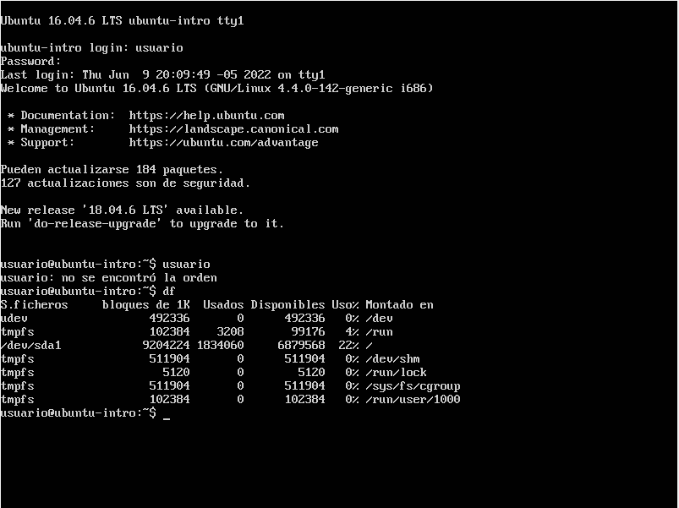

El comando “df” nos brinda la información del espacio que estamos usando en los ficheros del sistema.

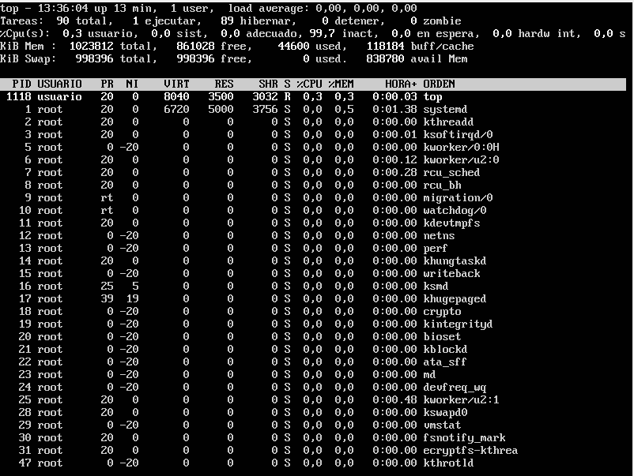

El comando “top” nos brinda información de los procesos que se están ejecutando en la cpu, y nos brinda algunas opciones para manipularlo

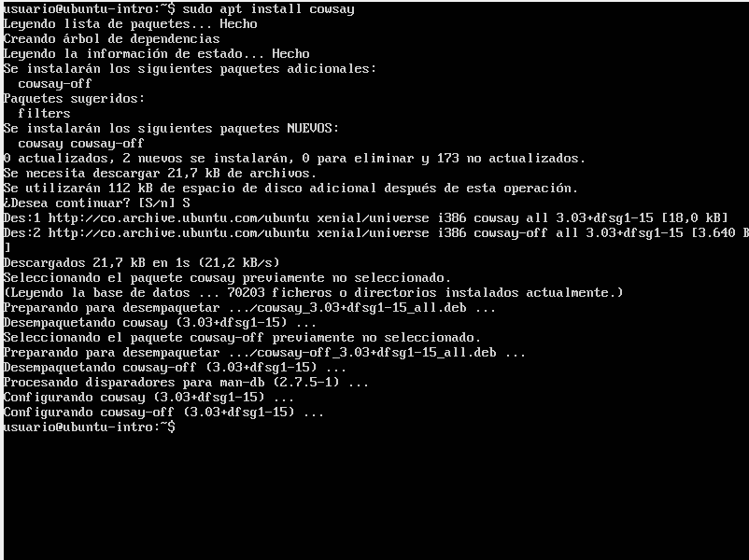

Apt install cowsay: es un paquete que se instalaba para poder dar la funcionalidad de crear animales con texto

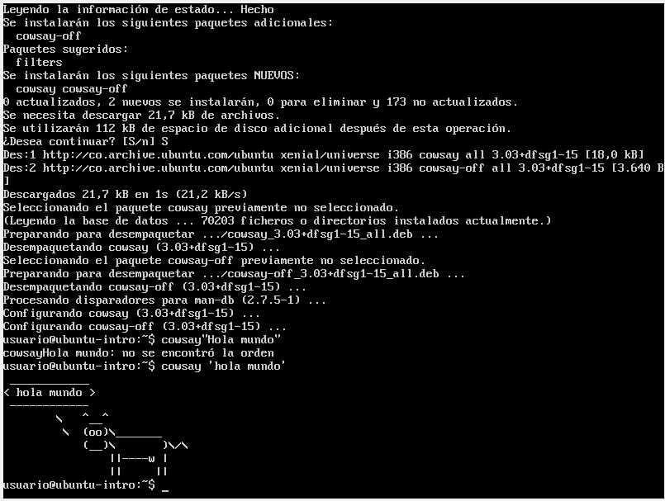

Cowsay “hola mundo”: da un mensaje utilizando la imagen de un animal el símbolos de texto